Niveau : CE2 |  | Domaine d’activité : Histoire |  |  |  | Sous domaine : / |  | Durée : 45’
Titre de la séquence : La préhistoire |  |  |  |  | Séance 2 : Les premières traces humaines
Rapport aux programmes : Connaître, pour chaque période, les différentes formes de pouvoir, les groupes sociaux
Connaître les premières traces de vie humaine, la maîtrise du fer et es débuts de l’agriculture, l’apparition de l’art
Retenir un vocabulaire spécifique, pouvoir l’utiliser de façon exacte et appropriée
Objectif général :
Notions majeures : Situation globale de la Préhistoire, datation (dates négatives, passage par le zéro), traces (ossements,...), archéologie
Repères essentiels : Préhistoire -3 millions d’années à -3 200 ; utilisation du feu : - 600 000 ; découverte de l’Homme de Biache-Saint-Vaast -130 000
Matériel | Phase |  | Durée, organisation | Activité des élèves : |  |  | Activité de l’enseignant :
Par élève : | 1  Rappels  2  Travail en groupes (3 ou 4 élèves)  4  Mise en commun  5  Trace écrite |  | 5’  Oral  20’  Recherches  10’  Oral  15’  Ecrit | Rappeler l’aspect physique des premiers hommes, mes modifications les plus importantes caractérisant l’homme d’aujourd’hui.  Travail de recherche à partir d’un article du journal L’Express, adapté pour des élèves de cycle 3.  Groupe A (faibles) : comprendre l’évènement sans contre-sens. Toutes les réponses aux questions seront tirées ponctuellement du texte.  Groupe B et C (moyens et bons) : Dégager les idées essentielles du texte en mettant en relation des informations données dans le texte (ici, le problème de datation et le travail des archéologues).  Dans l’ordre :  Groupe A : donner les circonstances de la trouvaille et décrire les faits.  Groupes B et C : évoquer l’importance des fouilles archéologiques, et le problème de datation.  Bâtir une frise historique de la préhistoire (-6millions à -3200), placer le paléolithique (jusque -9000), l’australopithèque (-6 à -2 millions), l’homo habilis (-2,5 millions à -600 000), l’Homme de Tautavel (-450 000), utilisation du feu (-600 000). |  |  | Poser le problème : Comment connaît-on la vie des hommes de ce temps là ?  Circuler dans les différents groupes, s’assurer de la bonne compréhension du texte et du niveau de compréhension demandé en fonction de chaque groupe.  Qu’avez-vous appris ?  Distribuer la parole groupe après groupe, questionner si les éléments significatifs ne sont pas ressortis.

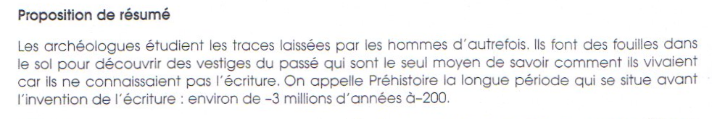
Groupe A Les premières traces humaines

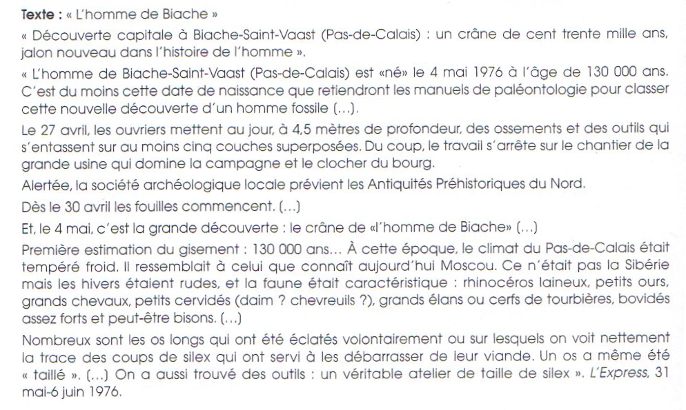

Questions :

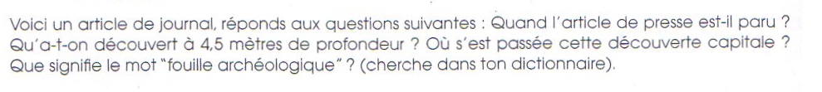

Groupe B Les premières traces humaines

Questions :

Groupe C Les premières traces humaines

Questions :

